**二年级数学乘法初步知识应用训练**

1. **在（）里填上合适的数，并写出乘法口诀。**

① 6+6=6×（ ），口诀：

② 6+6+6=6×（ ），口诀：

③ 6+6+6+6 = 6×（ ），口诀：

④ 6+6+6+6+6 = 6×（ ），口诀：

⑤ 6+6+6+6+6+6 = 6×（ ），口诀：

⑥ 6+6+6+6+6+6+6 = 6×（ ），口诀：

⑦ 6+6+6+6+6+6+6+6 = 6×（ ），口诀：

⑧ 7+7+7+7+7+7=（ ）×（ ），口诀：

⑨ 8+8+8+8+8+8=（ ）×（ ），口诀：

⑩ 9+9+9+9+9+9=（ ）×（ ），口诀：

⑾ 7×2+7+7=（ ）×（ ），口诀：

⑿ 4×7－4= （ ）×（ ），口诀：

**二、长方体一共有多少个直角？**

⑴长方体的每一个面上都有（ ）个直角，长方体一共有（ ）个面，所以长方体上一共有（ ）个直角。

算式： ，

口诀：

⑵长方体的每一个顶点处都有（ ）个直角，长方体一共有（ ）个顶点，所以长方体上一共有（ ）个直角。

算式： ，口诀：

1. **☆、□、△各代表几？**

☆+☆+☆+☆+☆=30， □×5=20， ☆+□+△=13

所以 ☆=（ ）、□=（ ）、△=（ ）.

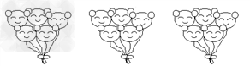**四、看图列算式。**

1.加法算式：____________乘法算式：____________或____________

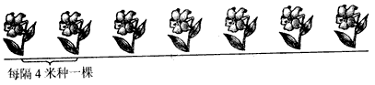2.从第1棵花到第7棵花有多少米？

3.一共有多少个○？列算式计算。

○○

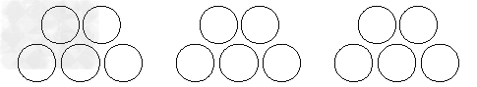

1. 下图中一共有多少个□？列出算式计算。

|  |  |  |  |
| --- | --- | --- | --- |
|  |  |  |  |
|  |  |  |  |
|  |  |  |  |
|  |  |  |  |
|  |  |  |  |

|  |  |  |  |
| --- | --- | --- | --- |
|  |  |  |  |
|  |  |  |  |
|  |  |  |  |
|  |  |  |  |
|  |  |  |  |

|  |  |  |  |
| --- | --- | --- | --- |
|  |  |  |  |
|  |  |  |  |
|  |  |  |  |
|  |  |  |  |
|  |  |  |  |

算式：